 | 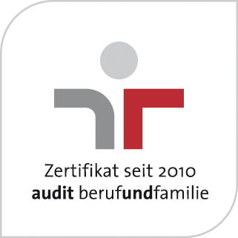

Bedarfsanmeldung für einen IPF-Belegplatz
(für Kinder im Alter zwischen 8 Wochen 3 Jahren in den KiTas des SWD;
für Kinder im Alter zwischen 1-3 Jahren bzw. 3-6 Jahre in der KiTa Nöthnitzer Str. 40h der Stadt Dresden)

- Angaben zum Kind
Name: | Vorname:
geb. am: | oder  voraussichtlicher Geburtstermin:

- Angaben zum Erziehungsberechtigten
Name: | Vorname:

- Status des/der Erziehungsberechtigten im IPF
Art des Beschäftigungsvertrages:  □ unbefristet  □ befristet | Dauer des  Beschäftigungsverhältnisses bis:.................................

- Betreuungszeitraum des Kindes
Aufnahme in der Kindereinrichtung ab:

gewünschte Einrichtung: KiTa Studentenwerk KiTa Stadt (Nöthnitzer Str. 40h)
voraussichtliche Betreuung bis:

Die Entscheidung über die Vergabe des Antrages erfolgt in Zusammenarbeit der Gleichstellungs-beauftragten mit der Leitung des Bereiches Verwaltung und dem Betriebsrat. Die Auswahl wird sorgfältig vorgenommen. Die Weiterleitung an das Studentenwerk bzw. an den Eigenbetrieb Kindertagesstätten der Stadt Dresden erfolgt durch das IPF. Eine Information darüber geht dem Antragsteller zeitgleich zu.

Mir ist bekannt, dass die Belegplätze hauptsächlich für Notfälle reserviert sind(z.B. Ablehnung des Antrages bei der zentralen Platzvergabe der Stadt Dresden und bei freien Trägern, erfolglose Suche einer Tagesmutter, kurzfristiger Bedarf)
Ich bemühe mich dringend weiterhin um eine eigene Kinderbetreuung. Wenn ich eine andere Möglichkeit gefunden habe, informiere ich die Gleichstellungsbeauftragten umgehend im Interesse einer zügigen Weitergabe des Belegplatzes.
__________________________________ | __________________________________
Dresden, den Unterschrift Eltern | Dresden, den Unterschrift Gleichstellungsbeauftr.

